# **Отчет**

Этап №1. Написание документации

|  |  |  |  |
| --- | --- | --- | --- |
| **Этапы проекта** | **Дата начала** | **Продолжительность** | **Дата окончания** |
| Введение | 01.03.19 | 1 | 02.03.19 |
| Актуальность задачи | 02.03.19 | 6 | 08.03.19 |
| Анализ аналогов | 03.03.19 | 2 | 05.03.19 |
| Выбор методологии разработки | 10.03.19 | 2 | 12.03.19 |
| Определение требований | 11.03.19 | 4 | 15.03.19 |
| Диаграмма вариантов использования | 12.03.19 | 1 | 13.03.19 |
| Диаграмма коммуникаций | 12.03.19 | 1 | 13.03.19 |
| Диаграмма состояний | 18.03.19 | 1 | 19.03.19 |
| Диаграмма последовательности | 18.03.19 | 1 | 19.03.19 |
| Диаграмма деятельности | 19.03.19 | 1 | 20.03.19 |
| Глоссарий проекта | 19.03.19 | 3 | 22.03.19 |
| ТЗ | 20.03.19 | 7 | 27.03.19 |
| Функциональная схема | 23.03.19 | 4 | 27.03.19 |
| Прототипы экранов | 23.03.19 | 2 | 25.03.19 |
| Диаграмма развертывания | 25.04.19 | 1 | 26.04.19 |
| Диаграмма объектов | 04.05.19 | 1 | 05.05.19 |
| Диаграмма классов | 25.04.19 | 10 | 05.05.19 |

|  |  |
| --- | --- |
|  | Добрынина Елизавета |
|  | Немчанинова Юлия |

Этап №2. Создание приложения

|  |  |  |  |
| --- | --- | --- | --- |
| **Этапы проекта** | **Дата начала** | **Продолжительность** | **Дата окончания** |
| Создание репозитория в системе контроля версия GitHub | 01.03.19 | 1 | 02.03.19 |
| Установка и настройка необходимых инструментальных средств | 15.03.19 | 5 | 20.03.19 |
| Создание интерфейсной части приложения | 15.04.19 | 6 | 21.04.19 |
| Реализация классов приложения | 16.04.19 | 2 | 18.04.19 |

|  |  |
| --- | --- |
|  | Добрынина Елизавета |
|  | Немчанинова Юлия |

Рассмотрим подробнее этапы по ролям.

1. **Немчанинова Юлия.**

Участие в процессах:

* выбор методологии разработки;
* определение требований;
* создание диаграммы объектов;
* создание диаграммы состояний;
* создание диаграммы деятельности;
* создание диаграммы классов;
* написание глоссария проекта;
* написание ТЗ;
* создание репозитория на GitHub;
* установка и настройка необходимых инструментальных средств;
* создание интерфейсной части приложения:
  + cоздание начального экрана со списком категорий с текущей суммой расходов и порогом для каждой категории;
  + добавление копок на начальный экран: «Категории», «Все расходы», «Добавить расход» и «Отчет»;

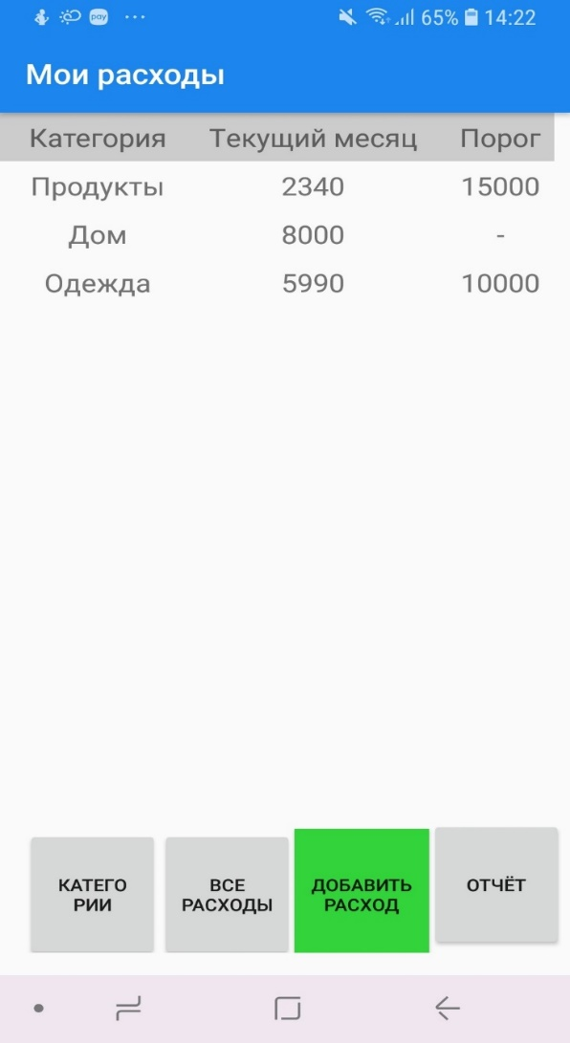

* + создание экрана «Все категории», на который можно перейти путем нажатия кнопки «Категории»;
  + создание экрана «Все расходы», на который можно перейти путем нажатия кнопки «Все расходы»;

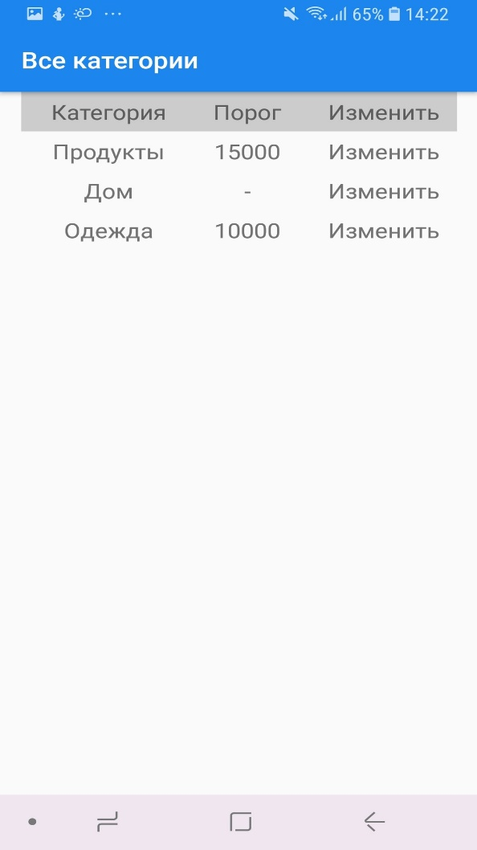 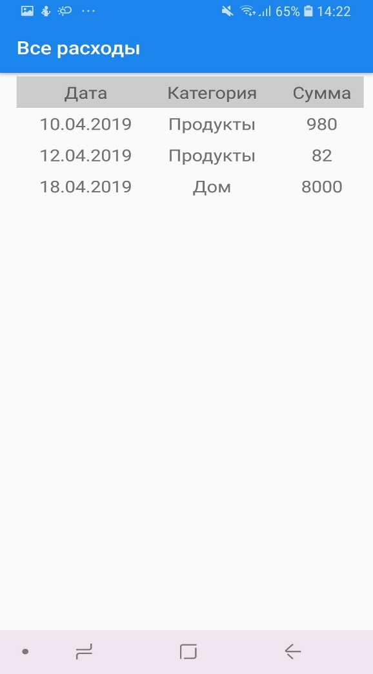

* + создание экрана «Отчет», на который можно перейти путем нажатия кнопки «Отчет»;

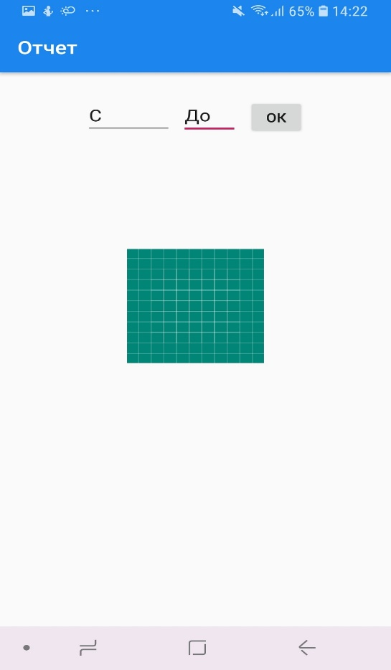

* создание классов приложения, реализующих экраны.

1. **Добрынина Елизавета.**

Участие в процессах:

* написание введения;
* определение актуальности задачи;
* составление анализа аналогов;
* создание диаграммы вариантов использования;
* создание диаграммы коммуникаций;
* создание диаграммы последовательности;
* создание диаграммы развертывания;
* создание функциональной схемы;
* создание прототипов экранов;
* создание репозитория на GitHub;
* установка и настройка необходимых инструментальных средств;
* создание интерфейсной части приложения:
  + добавление экрана «Добавить расход», на который можно перейти путем нажатия на кнопку «Добавить расход».

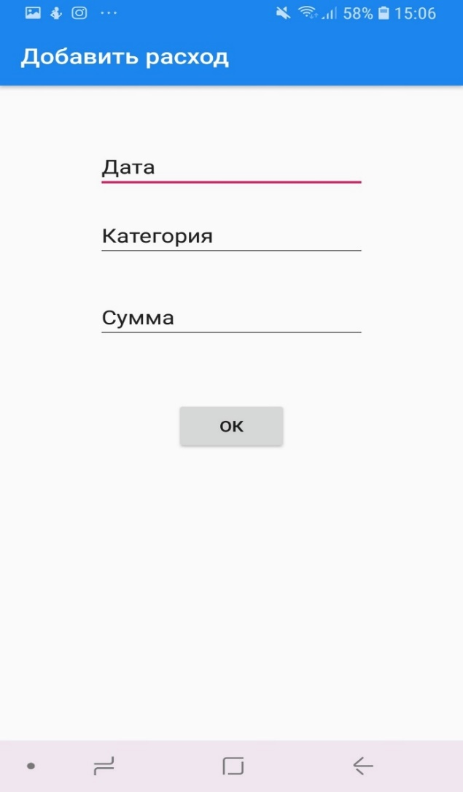

* создание классов приложения: расход, категория, отчет, система.